实验报告

实验名称 | 实验三 vi编辑器及gcc编译器的使用
实验教室 | 905 | 实验日期 | 2023年10月25日
学 号 | 2022214514 | 姓 名 | 张奥
专业班级 | 计算机科学与技术四班
指导教师 | 刘鹏

东北林业大学
信息与计算机科学技术实验中心

实验目的：
掌握vi编辑器及gcc编译器的使用方法

- 实验环境
（1）计算机的硬件配置PC系列微机。
（2）计算机的软件配置VMware虚拟机软件及Ubuntu虚拟机。
- 实验内容及结果
1、vi编辑器的详细使用
（1）在用户主目录下建一个名为vi的目录。
- 进入vi目录。
- 将文件/etc/man_db.conf（ubuntu manpath.config）复制到当前目录下，并用命令sudo修改man_db.conf的属性为所有用户可以读写。
- 使用vi编辑当前目录下的man_db.conf。
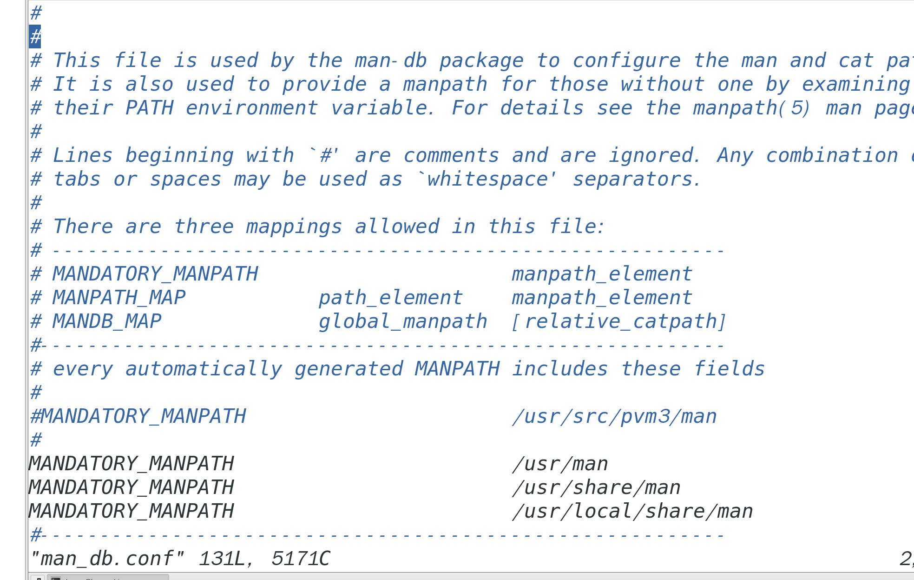
- 将光标移到第18行。
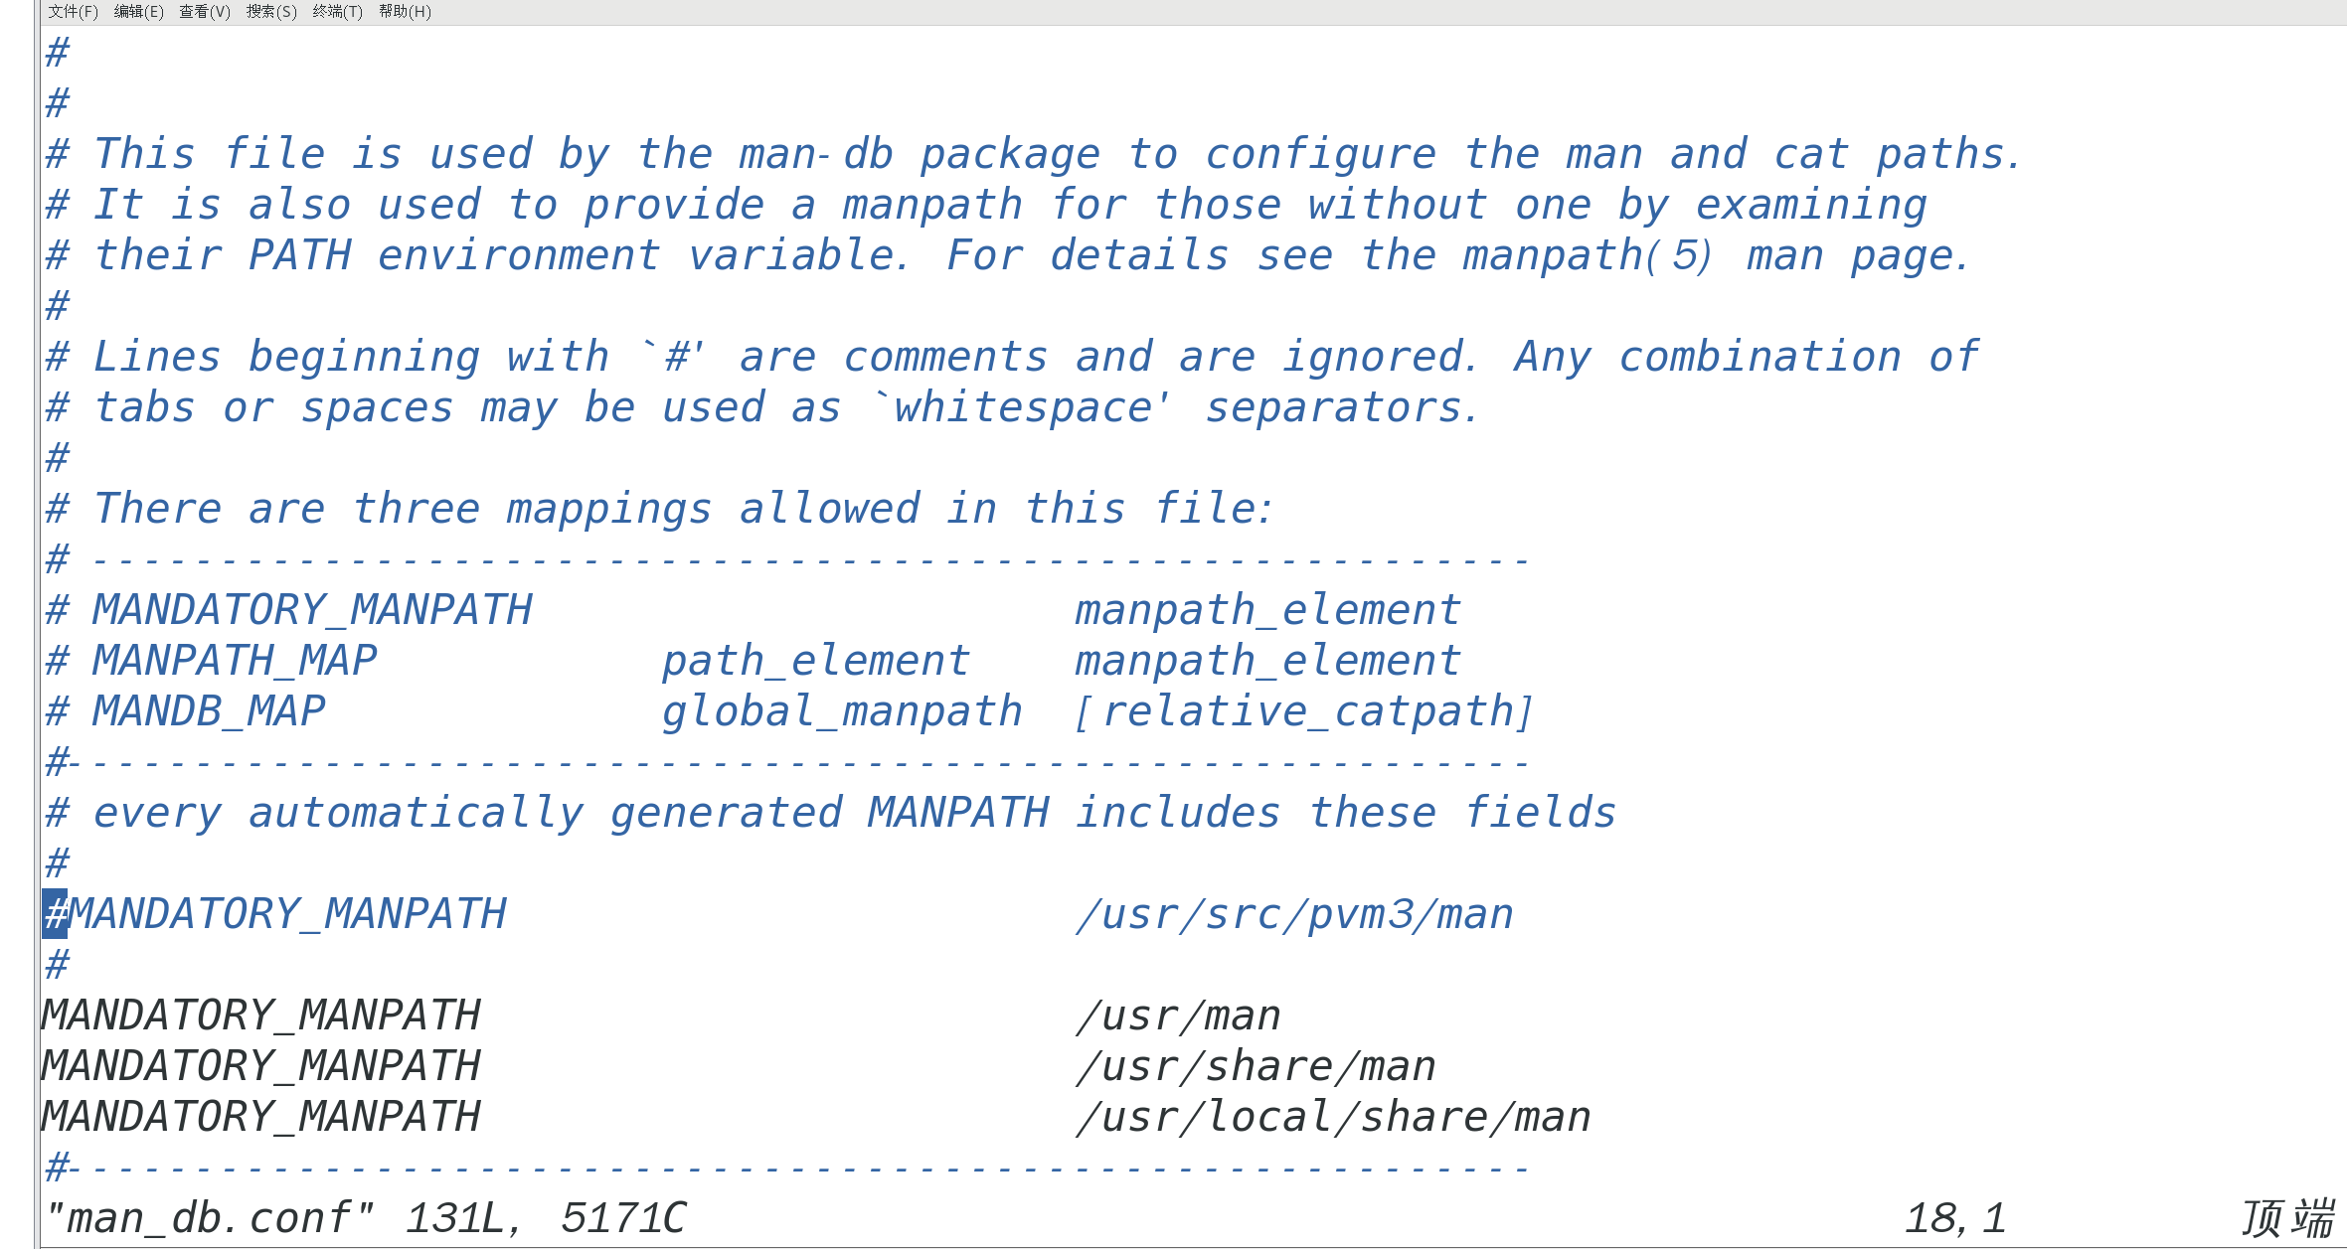
- 复制该行内容。
yy
- 将光标移到最后一行行首。
L
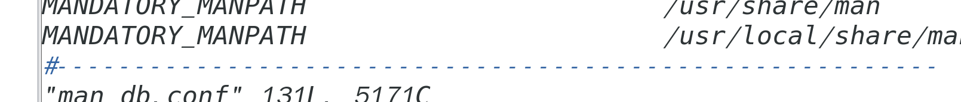
- 粘贴复制行的内容。
- 撤销第8步的动作。
- 存盘但不退出。
- 将光标移到首行。
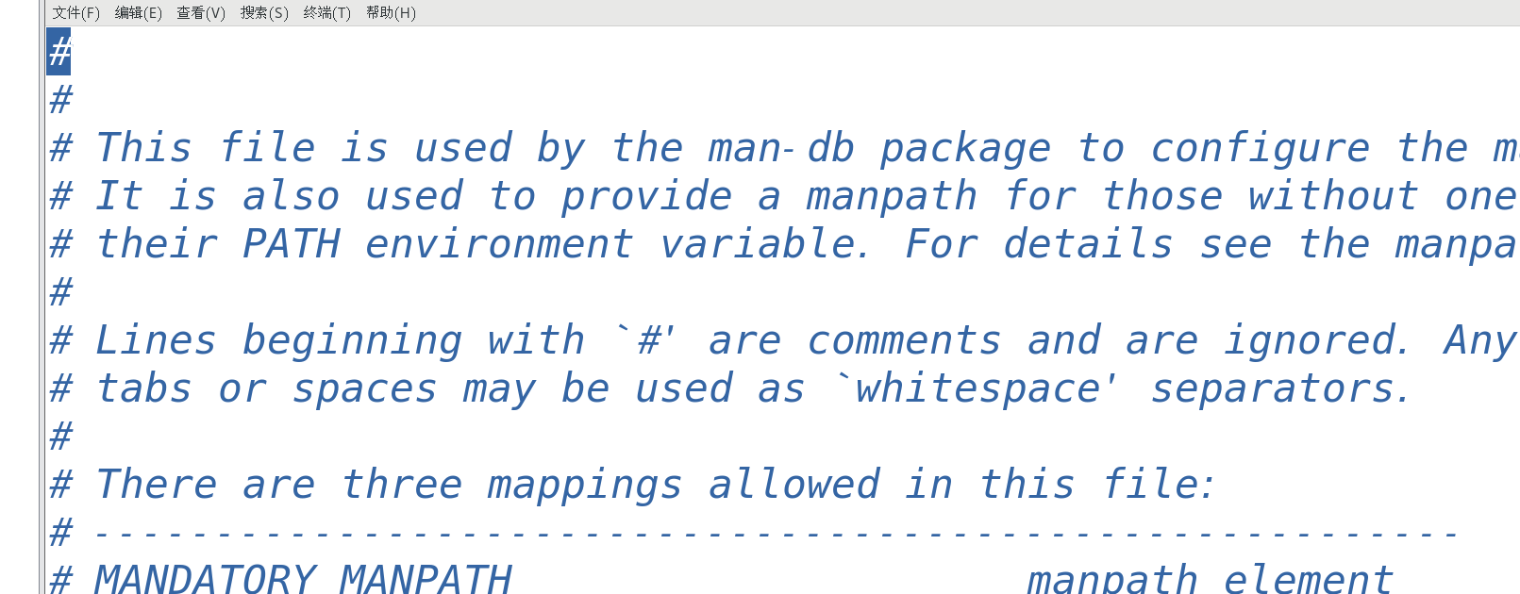
- 插入模式下输入“Hello, this is vi world!”。
- 删除字符串“this“。
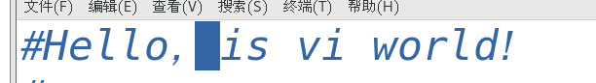
- 删除“vi”后的所有字符。
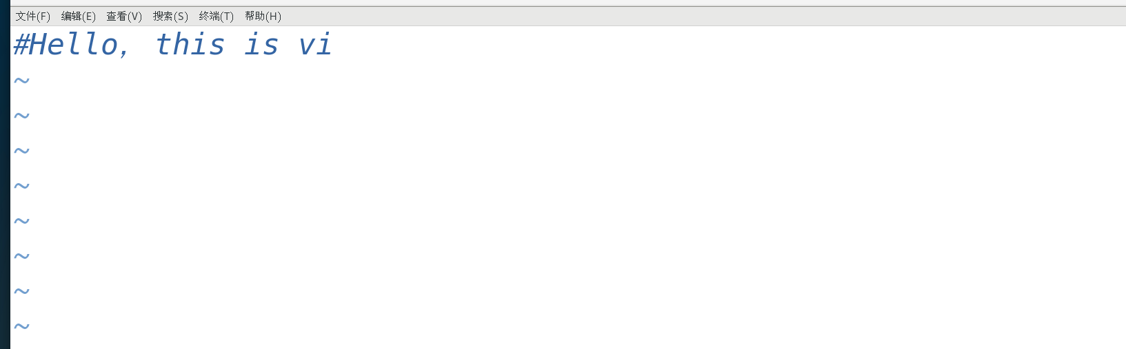
- 用“eht”替换文件找那个的所有“the”
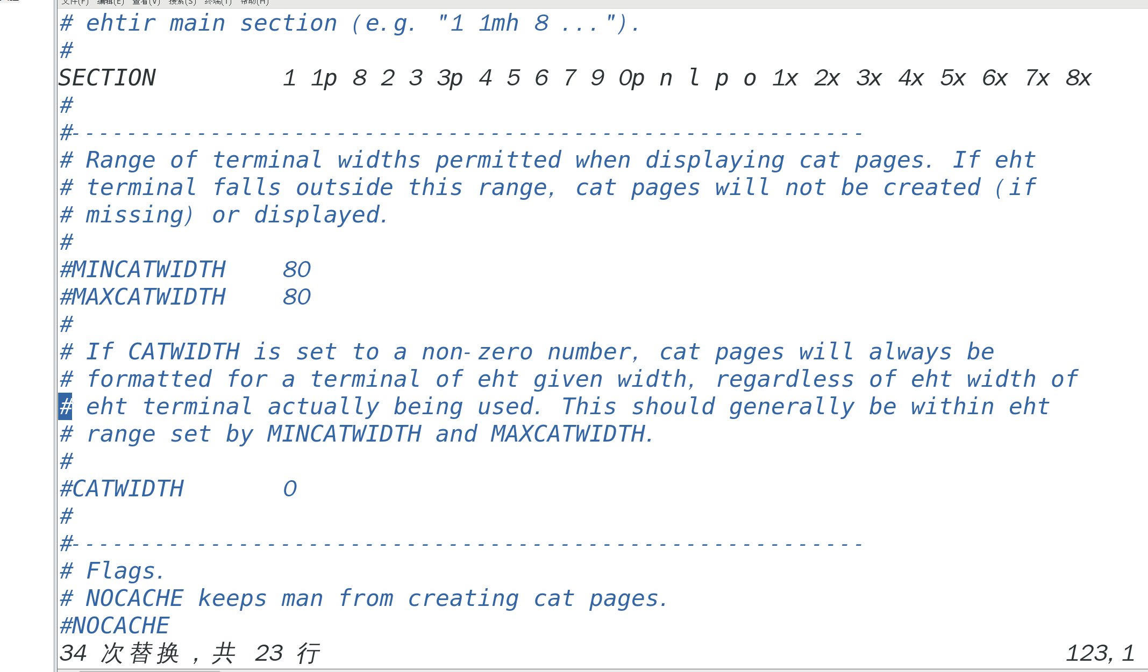
- 强制退出vi，不存盘。
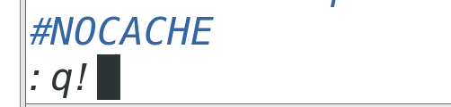

2、vi编辑器和gcc编译器的简单使用
（1）在用户主目录下新建一个目录，命名为project
- 进入目录
- 在project下用vi编辑器新建文件名为test.c, sub.c, add.c的三个源程序以及两个头文件sub.h, add.h。
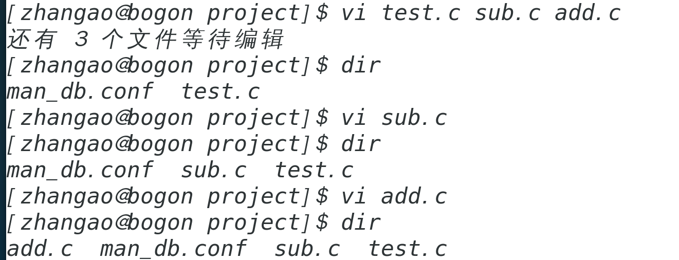
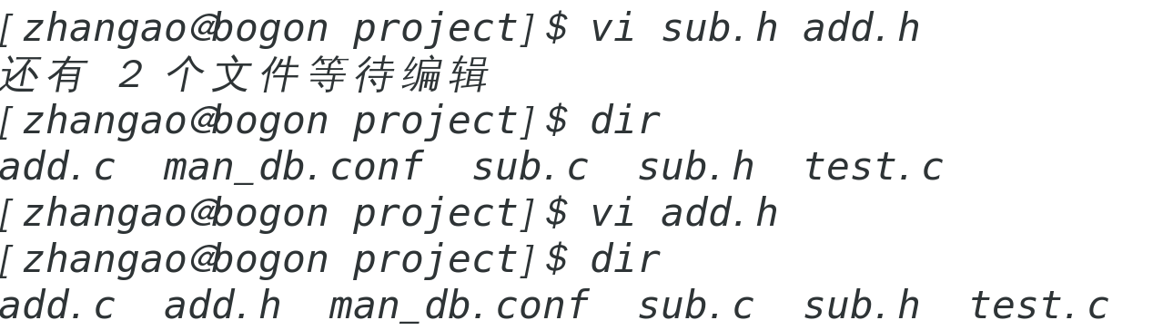
- 创建include目录，将.h文件移动到该目录，创建src文件夹将sub.c 和add.c 移动到该目录。
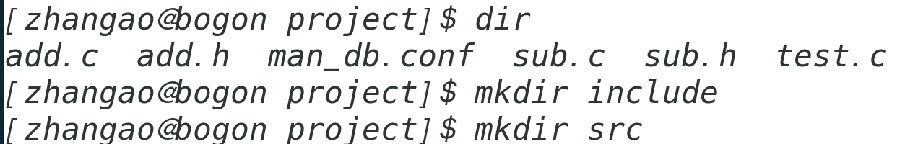
- 编译add.c 和sub.c 在lib目录生成动态链接库cal。
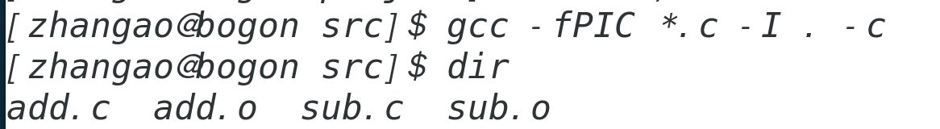
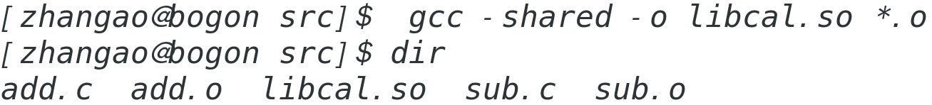
把cal动态库移动到/lib里
- 使用cal动态链接库编译test.c文件，生成可执行文件test，并执行test，查看执行结果。
运行结果：刘老师你好
- 将整个工程目录project推送到你的gitee（或github）账号下。
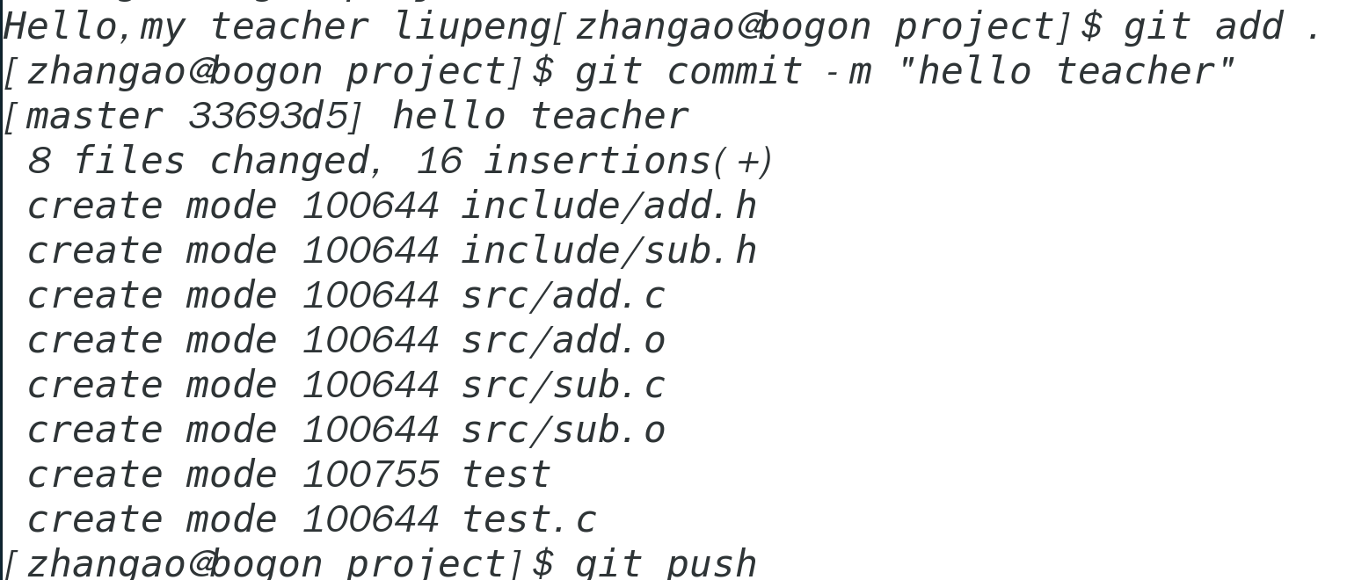
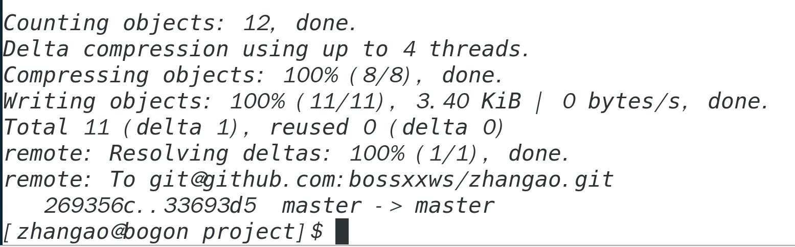
仓库中的情况：
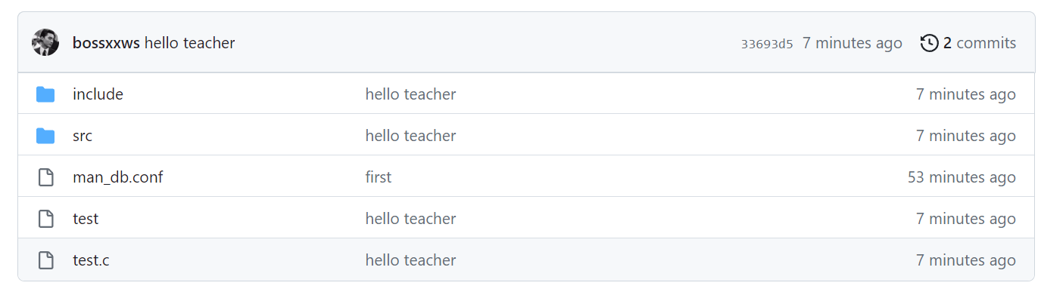

- 实验过程分析与讨论
实验过程顺利
五、指导教师意见

指导教师签字：

